HTML Javascript

* JavaScript làm cho các trang HTML năng động và tương tác hơn.
* Thẻ <script> được sử dụng để xác định tập lệnh phía máy khách (JavaScript).
* Thẻ <script> chứa các câu lệnh script hoặc nó trỏ đến tệp script bên ngoài thông qua thuộc tính src.
* Để chọn một phần tử HTML, JavaScript thường sử dụng phương thức document.getEuityById ().

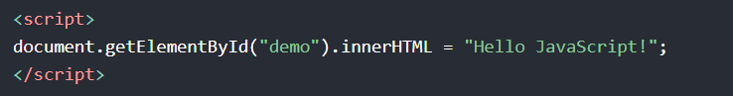

* JavaScript có thể thay đổi nội dung HTML:



* JavaScript có thể thay đổi kiểu HTML

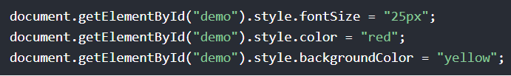

* JavaScript có thể thay đổi các thuộc tính HTML



* Thẻ <noscript> được sử dụng để cung cấp nội dung thay thế cho người dùng đã tắt tập lệnh trong trình duyệt của họ hoặc có trình duyệt không hỗ trợ tập lệnh phía máy khách:

